Лишение родительских прав

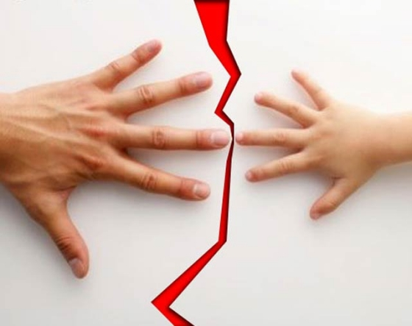
– это санкция, применяемая в тех случаях, когда здоровье, физическое, психическое, духовное и нравственное развитие ребенка подвергаются опасности

- вследствие применения родителями неправомерных способов осуществления родительских прав
- недостойного их поведения
- злостного уклонения от выполнения родительских обязанностей

Родители или один из них лишаются родительских прав, если судом будет установлено, что они:
- уклонялись от выполнения родительских обязанностей (в том числе злостно уклонялись от уплаты алиментов на детей)

- отказались без уважительных причин взять ребенка из родильного дома, больницы или других детских учреждений, куда он был помещен (т. е., по существу, отказались от своего ребенка)

- злоупотребляли своими родительскими правами (например, препятствовали обучению детей, склоняли их к попрошайничеству и т. п.)

- жестоко обращались с детьми (осуществляли над ними физическое или психическое насилие, покушались на их половую неприкосновенность, применяли недопустимые приемы воспитания, унижающие их человеческое достоинство, и т. п.)

- являются хроническими алкоголиками или наркоманами

- совершили умышленное преступление против жизни и здоровья своего ребенка или против жизни и здоровья своего супруга – другого родителя ребенка

